**À l’attention des habitants du village,**

**Chères habitantes, chers habitants**,

Nous vous informons que la saison de chasse reprendra demain. Les journées de chasse auront principalement lieu les samedis, sur différents secteurs : parfois du côté de Maron, parfois sur les communes de Chaligny et Neuves-Maisons.

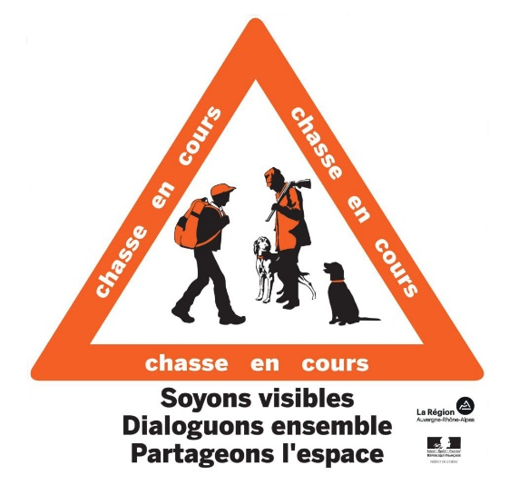Dans la mesure du possible, nous ferons notre maximum pour communiquer la veille les zones chassées, afin que chacun puisse s’organiser sereinement.

Nous demandons à tous de respecter le pancartage mis en place et d’éviter, pour des raisons évidentes de sécurité, les zones concernées par les battues durant ces journées.

L’an dernier, tout s’est déroulé dans une ambiance exemplaire, empreinte de respect et de compréhension mutuelle entre promeneurs, vététistes, affouagistes et chasseurs.

Nous espérons sincèrement que cette nouvelle saison se passera dans le même esprit d’harmonie et de bienveillance.

Au nom de toute l’équipe de chasse, je vous adresse mes remerciements pour votre coopération et vous souhaite à tous une belle saison automnale, placée sous le signe du respect et de la convivialité.

Bien cordialement.

RG